МИРНIВСЬКА  СІЛЬСЬКА РАДА  СІМФЕРОПОЛЬСЬКОГО РАЙОНУ  РЕСПУБЛІКИ КРИМ | МИРНОВСКИЙ  СЕЛЬСКИЙ СОВЕТ  СИМФЕРОПОЛЬСКОГО РАЙОНА РЕСПУБЛИКИ КРЫМ | КЪЫРЫМ ДЖУМХУРИЕТИ  СИМФЕРОПОЛЬ БОЛЮГИНИНЪ МИРНОЕ  КОЙ ШУРАСЫ
9 сессия II созыва
________________________________________________________________________________________________________________________________________
РЕШЕНИЕ

от « » июня 2020 года № /20 с. Мирное

О внесении изменений в Правила благоустройства территории Мирновского сельского поселения Симферопольского района Республики Крым

В соответствии Федеральным законом от 06.10.2003 № 131-ФЗ «Об общих принципах организации местного самоуправления в Российской Федерации», Законом Республики Крым от 21.08.2014 № 54-ЗРК «Об основах местного самоуправления в Республике Крым», Уставом муниципального образования Мирновское сельское поселение Симферопольского района Республики Крым, рассмотрев письмо администрации Симферопольского района от 13.04.2020 № 01-99/3978, Мирновский сельский совет, -

РЕШИЛ:
1. Внести в Правила благоустройства территории Мирновского сельского поселения, утвержденные Решением 38-ой сессии I-го созыва Мирновского сельского совета Симферопольского района Республики Крым от 27.10.2017 г. № 259/17 (далее – Правила) следующие изменения:
1.1.Пункты 3.25.1 и 3.25.4 изложить в новой редакции:
«3.25.1.Потребители осуществляют складирование твердых коммунальных отходов в местах (площадках) накопления твердых коммунальных отходов, определенных договором на оказание услуг по обращению с твердыми коммунальными отходами, в соответствии со схемой обращения с отходами.
Площадки ТКО создаются и содержатся администрацией муниципального образования, за исключением установленных законодательством случаев, когда такая обязанность лежит на других лицах.
В случае если в соответствии с законодательством РФ обязанность по созданию и содержанию площадки ТКО лежит на других лицах, такие лица согласовывают создание площадки с Администрацией на основании письменной заявки, форма которой устанавливается Администрацией.
3.25.4. Расстояние от контейнерных площадок до жилых зданий, границы индивидуальных земельных участков под индивидуальную жилую застройку, территорий детских и спортивных площадок, дошкольных образовательных организаций, общеобразовательных организаций и мест массового отдыха населения должно быть не менее 20 м, но не более 100 м; до территорий медицинских организаций - не менее 25 м. Изменение расстояний от мест (площадок) накопления ТКО до нормируемых объектов возможно не более чем на 25%».
1.2. Пункт 4.16.2.2 дополнить абзацами следующего содержания:
«Строительная сетка должна находиться в натянутом состоянии на всей поверхности для придания устойчивости.
Наличие строительной сетки обязательно при осуществлении строительных работ со стороны территорий общего пользования, особо охраняемых территорий и объектов, где дополнительно должен быть оборудован сплошной защитный навес.
Для размещения рабочих, инструмента и материалов при выполнении строительных и ремонтных работ на фасадах зданий, в том числе при их утеплении и отделке путем монтажа различных конструкций навесных фасадных систем, применяются строительные леса.
Поверхность грунта, на которую устанавливаются строительные леса, должна быть спланирована или оборудована регулируемыми опорами (домкратами).
Металлические строительные леса должны быть огрунтованы и окрашены».
  - Пункт 4.16.2.3 дополнить предложением первым следующего содержания:«Своевременно, но не реже одного раза в полгода необходимо проводить мероприятия по поддержанию в надлежащем состоянии ограждения, строительной сетки, строительных лесов, подсветки и оборудования строительной площадки».
  - Дополнить Правила пунктами 4.16.2.9 – 4.16.2.10 следующего содержания:
«4.16.2.9. Строительные площадки, участки работ и рабочие места, проезды и подходы к ним в темное время суток должны быть освещены, оборудованы предупреждающими знаками в соответствии с требованиями государственных стандартов, действующих норм и правил.
При отсутствии разрешения на строительство (реконструкцию) объектов капитального строительства застройщику необходимо благоустроить территорию согласно паспорту фасада здания, строения, сооружения, согласованного Администрацией муниципального образования, в течение шести месяцев со дня принятия решения о предоставлении земельного участка. При этом ограждение территории возможно лишь с использованием декоративного неглухого ограждения высотой не более 1,8 м., выполненного по индивидуальному проекту.
4.16.2.10. При выполнении строительных работ не допускаются:
- установка строительного ограждения, не соответствующего настоящим требованиям, а также без выданного в установленном порядке разрешения на проведение строительных работ;
- размещение рекламных конструкций на строительных ограждениях и строительной сетке;
- установка строительных лесов из дерева (за исключением настилов) на фасадах, расположенных со стороны территорий общего пользования, особо охраняемых территорий и объектов;
- крепление строительных лесов к парапетам, карнизам, балконам и другим выступающим частям зданий и сооружений;
- наличие видимых искривлений и провисаний строительной сетки».
1.5.Пункт 5.8.15 дополнить абзацем следующего содержания:
«Расстояние от выгребов до жилых домов, территорий дошкольных образовательных организаций, общеобразовательных организаций, детских и спортивных площадок, мест массового отдыха населения, организаций общественного питания, медицинских организаций, объектов социального обслуживания должно составлять не менее 20 м».
1.6.Приложение к Правилам считать приложением 1;
1.7. дополнить Правила приложением 2 следующего содержания:
«Приложение 2
ЭСКИЗЫ ТИПОВЫХ ОГРАЖДЕНИЙ СТРОИТЕЛЬНЫХ ПЛОЩАДОК

Тип 1 – типовое строительное ограждение с использованием металлоконструкций и металлопрофиля, окрашенного в заводских условиях.
Декоративные элементы (тяги) – металлопрофиль квадратного сечения 30x30мм.
Цветовое решение:

Тип 1.1. Строительное ограждение с навесом
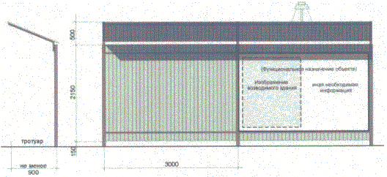

Тип 1.2. Строительное ограждение с навесом и защитным ограждением
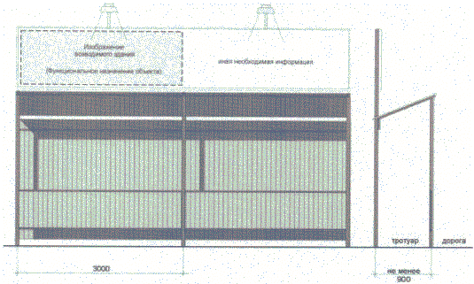
Информационный щит строительного объекта располагается над строительным ограждением.
Габариты щита составляют:
- по вертикали 1/2 высоты строительного ограждения (но не более 1200 мм.);
- по горизонтали – двойную длину одной секции ограждения (но не более 8000 мм.).
Примечание:
Необходимо использовать на строительных площадках, выходящих на территории общего пользования и просматриваемых с этих территорий (за исключением особо охраняемых территорий и объектов, исторической части поселения).
Со стороны массового прохода людей ограждение по всей длине должно быть дополнено навесом, а со стороны проезжей части и защитным ограждением, выполненном в соответствии с действующими нормами и правилами, и настоящим приложением. В других случаях, ограждение выполняется без навеса, а информационный щит размещается по Типу 1.1.
Информационный щит строительного объекта (см. изображение) размещается на строительном ограждении в непосредственной близости от въезда на территорию с обеспечением подсветки. Габариты щита определяются характеристиками ограждения.
Тип. 2 – типовое строительное ограждение с использованием металлоконструкций и металлопрофиля, окрашенного в заводских условиях.
Декоративные элементы (тяги) - металлопрофиль квадратного сечения 30x30 мм.
ТИП 2. Варианты цветового решения
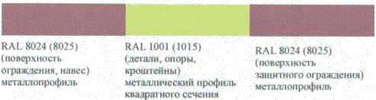
Тип 2.1. Строительное ограждение с навесом
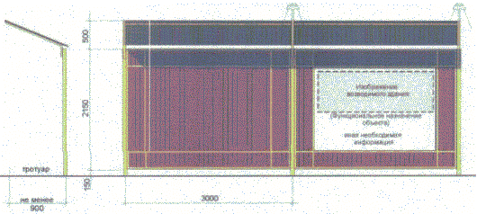
Тип 2.2. Строительное ограждение с навесом и защитным ограждением
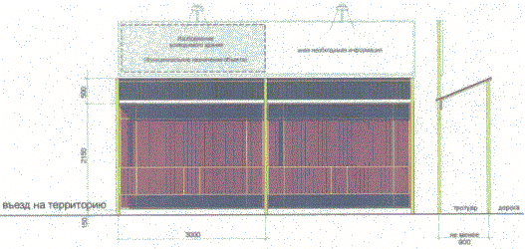
Информационный щит строительного объекта располагается над строительным ограждением.
Габариты щита составляют:
- по вертикали 1/2 высоты строительного ограждения (но не более 1200 мм.);
- по горизонтали - двойную длину одной секции ограждения (но не более 8000 мм.)
Примечание:
Необходимо использовать на строительных площадках, выходящих на территории общего пользования и просматриваемых с этих территорий, расположенных в границах исторической части поселения, на особо охраняемых территориях и объектах.
Со стороны массового прохода людей ограждение по всей длине должно быть дополнено навесом, а со стороны проезжей части и защитным ограждением, выполненном в соответствии с действующими нормами и правилами и настоящим приложением. В других случаях, ограждение выполняется без навеса, а информационный щит размещается по Типу 2.1.
Информационный щит строительного объекта (см. от въезда на территорию с обеспечением подсветки. Габариты щита определяются характеристиками ограждения.
Тип 3 – типовое строительное ограждение в виде железобетонных конструкций с различным рисунком и фактурой заполнения.
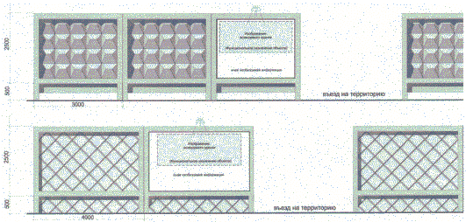
Примечание:
Предназначено для размещения на удаленных от центра строительных площадках (производственные, складские зоны), а также расположенных внутри квартала строительных площадках и не просматриваемых с территорий общего пользования.
Со стороны массового прохода людей ограждение по всей длине должно быть дополнено навесом, выполненном в соответствии с действующими нормами и правилами, из металлопрофиля.
Информационный щит строительного объекта (см. изображение) размещается на строительном ограждении в непосредственной близости от въезда на территорию с обеспечением подсветки. Габариты щита определяются характеристиками ограждения».
2. Опубликовать (обнародовать) настоящее решение на информационных стендах в администрации Мирновского сельского поселения, а также на официальном сайте в информационно-телекоммуникационной сети Интернет: http:// mirnoe-crimea.ru.
3. Настоящее решение вступает в силу со дня его опубликования (обнародования).

Председатель Мирновского
сельского совета – глава администрации
Мирновского сельского поселения Н.В. Лапшина

